Das Bierdeckel-Quiz - wir bauen einen Telegrafen mit Bierdeckeln!
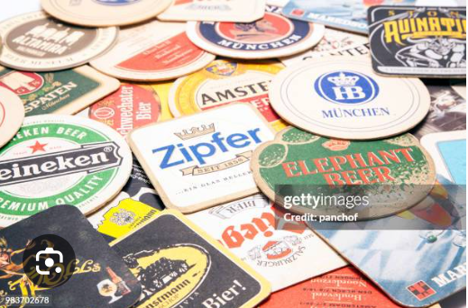

Früher gab es optische Telegrafen: Mit einer begrenzten Anzahl von Stellungen (z. B. die Arme eines Chappe-Telegrafen oder die Flügel einer Semaphore) und einer festen Anzahl möglicher Zeichen pro Stellung konnte man Nachrichten über weite Strecken senden. Je mehr Stellungen und Zeichen, desto mehr verschiedene Nachrichten – und damit desto höher der Informationsgehalt pro übertragenes „Signal“.

Unser Bierdeckel-Telegraf funktioniert genauso – nur mit Bierdeckeln statt Flügelarmen. Wir wollen dabei den maximalen Informationsgehalt pro Bierdeckel-Kombination erzielen. Dabei haben wir eine begrenzte Anzahl von Bierdeckeln, die wir von einer beliebigen Anzahl verschiedener Brauerei auswählen können.

Konkrete Fragestellung:
- von wie vielen Brauereien müssen wir die Bierdeckel auswählen, damit wir mit dem Bierdeckel-Telegrafen den höchsten Informationsgehalt pro Bierdeckelkombination erzielen?

Von 3

- Schätze, wie lange du brauchst, um den Telegrafen mit diesen Bierdeckeln zu bestücken (bzw. die Bierdeckeln zwischen 2 Nachrichten auszutauschen), dann lassen wir die Kombination für 10sec liegen.
Mit dieser Gesamtdauer pro Nachricht bestimme, welche Datenübertragungsgeschwindigkeit (in bit/s) du erzieleen kannst!

Nach der Bearbeitung der Aufgabe und ggf. Überprüfung mit beer_coaster.py:
Damit der Bierdeckel-Telegraf möglichst viele unterschiedliche Nachrichten übertragen kann, muss der Informationsgehalt pro Bierdeckel-Kombination maximal sein. Der Informationsgehalt hängt davon ab, wie viele verschiedene Kombinationen von Bierdeckeln möglich sind. Wenn alle Bierdeckel von derselben Brauerei stammen, gibt es nur sehr wenige unterschiedliche Kombinationen. Wenn es sehr viele verschiedene Brauereien gibt, steigt zwar die Vielfalt der Deckel, aber gleichzeitig wird die Anzahl der sinnvollen Kombinationen wieder geringer, weil jede Sorte nur selten vorkommt.
Mathematisch zeigt sich, dass der Informationsgehalt pro Bierdeckel maximal wird, wenn die Anzahl der möglichen Zustände ungefähr der Zahl e ≈ 2,718 entspricht. Da wir jedoch nur ganze Zahlen an Brauereien wählen können, ist der beste praktische Wert 3 Brauereien. Mit Bierdeckeln von drei verschiedenen Brauereien lässt sich also der höchste Informationsgehalt pro Bierdeckel-Kombination erreichen.
b) Datenübertragungsgeschwindigkeit
Für jede Nachricht muss der Bierdeckel-Telegraf zuerst neu bestückt werden. Angenommen, ich benötige etwa 5 Sekunden, um die Bierdeckel zwischen zwei Nachrichten auszutauschen. Danach bleibt die neue Kombination 10 Sekunden liegen, damit sie gelesen werden kann. Damit dauert eine vollständige Übertragung 15 Sekunden pro Nachricht.
Bei zehn Bierdeckeln, die möglichst gleichmäßig auf drei Brauereien verteilt sind (z. B. 3, 3 und 4 Deckel), ergeben sich 4200 mögliche Kombinationen. Der Informationsgehalt einer Kombination beträgt log2(4200)≈12 bit.
Pro Nachricht werden also ungefähr 12 bit Information übertragen.
Die Datenrate ergibt sich aus dem Informationsgehalt pro Nachricht geteilt durch die Zeit pro Nachricht:
R=12 bit / 15 s ≈ 0,8 bit/s.
Der Bierdeckel-Telegraf würde damit eine Datenübertragungsgeschwindigkeit von ungefähr 0,8 bit pro Sekundeerreichen.

